Викторина, посвящённая Неделе памятников и достопримечательных мест.

Вопросы:
1. Самое первое каменное здание в г. Вологде было построено в:
а. XV веке
б. XVI веке
в. начале XVII века
г. конце XVII века
2. В каком году Усадьба Брянчаниновых отметила свой 200-летний юбилей?
а. 2010
б. 2012
в. 2013
г. 2014
3. Город в Вологодской области, упоминаемый в древних летописях первым:
а. Вологда
б. Великий Устюг
в. Кириллов
г. Белоозеро
4. В каком году ансамбль Ферапонтова монастыря с росписями Дионисия был включен в Список всемирного наследия ЮНЕСКО?
а. 2000
б. 2002
в. 2005
г. 2010
5. В каком городе находятся эти памятники?
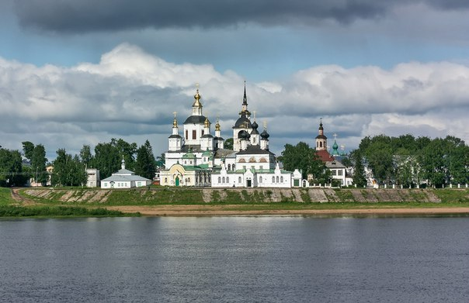
а. Тотьма б. Вологда в. Великий Устюг г. Устюжна
Время проведения: 18-24 апреля 2016 года.
Место проведения - соц. сеть "Вконтакте".
Подведение итогов - 26 апреля, сайт АУК ВО "Вологдареставрация", соц. сеть "Вконтакте"

